Pažljivo pročitaj priču i odgovori na pitanja.

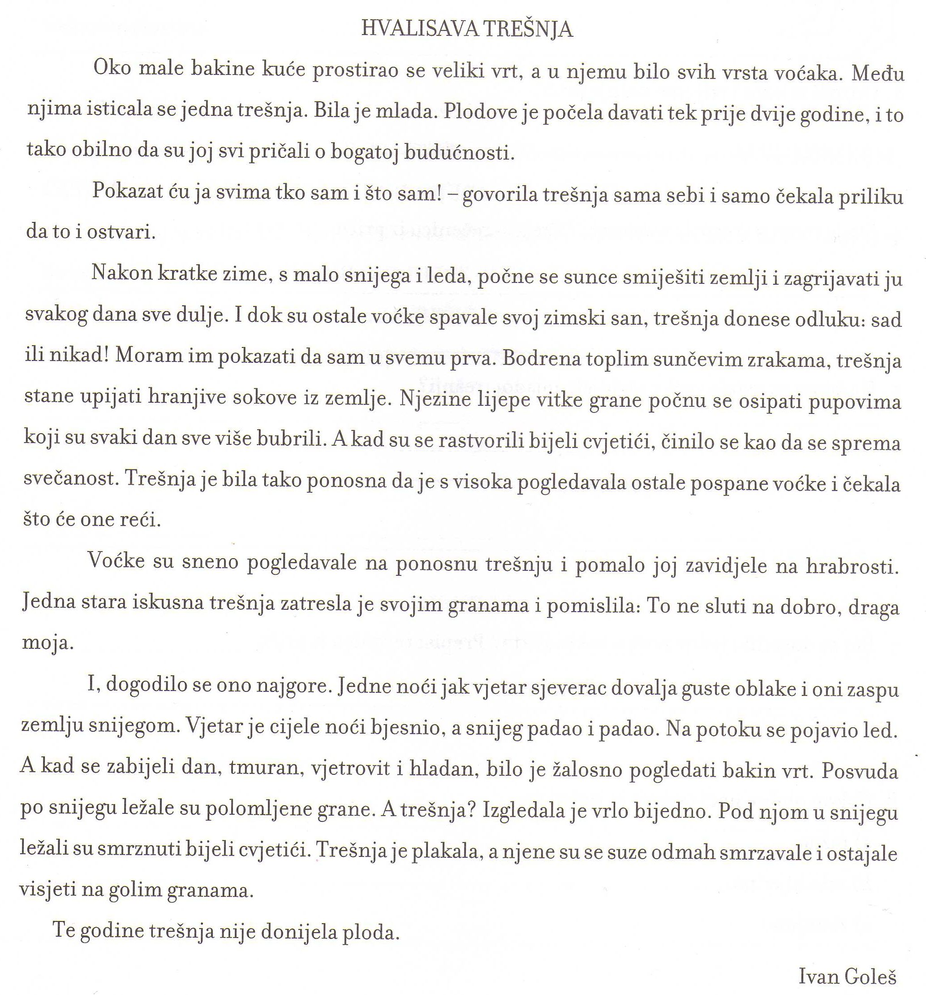

1. Tema priče je: ________________________________________________________

2. Kako se zove glavni lik? ______________________________________________________________

3. Navedi sporedne likove iz priče:_______________________________________________

4. a) mjesto radnje __________________________________

b) vrijeme radnje __________________________________

5. Osobine mlade trešnje. ________________, _______________, ________________

6. Prepiši rečenicu iz koje saznajemo što je trešnja govorila sama sebi ______________________________________________________________________________

_____________________________________________________________________________

7. Jesu li ostale voćke zavidjele mladoj trešnji? ___________________________________

______________________________________________________________________________

8. Što je mislila stara trešnja? Zašto? ________________________________________________

______________________________________________________________________________

9. Objasni što se dogodilo u bakinom vrtu. ______________________________________________________________________________

___________________________________________________________________________

10. Koje ljudske osobine ima mlada trešnja?

_____________________________________________________________________________

13. Napiši poruku priče? _________________________________________________________

______________________________________________________________________________

14. Odredi glavne događaje u uvodu, glavnom dijelu i završetku.

UVOD: _______________________________________________________________________

_____________________________________________________________________________

GLAVNI DIO: __________________________________________________________________

______________________________________________________________________________

______________________________________________________________________________

______________________________________________________________________________

ZAVRŠETAK: __________________________________________________________________

______________________________________________________________________________

